
Brève: Rien ne sert de dresser, il faut crosser à point !
Contribution de Florent le Lundi 04 mai 2009
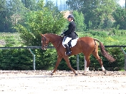
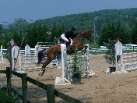
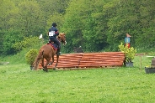
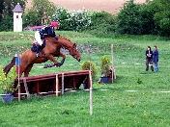
Le complet de Laizé près de Macon monte doucement en puissance avec un gros week-end de triathlon équestre qui vient de s’achever. Epreuves jeunes chevaux classiques et libres, clubs, amateurs et même une épreuve pro, il y en avait pour tous les goûts.
Manquant un peu de partant le samedi les dressages ont débuté à des horaires confortables les deux premiers jours, permettant à tous de profiter de ces belles journées ensoleillées. De très bonnes choses ont été vues lors des dressages, notamment en CL1 où Magalie Villevieille enlève la tête avec -21 sur une reprise sortant vraiment du lot. Du côté des classiques, c’est Pascal Forabosco qui aura présenté une belle prestation dans les 6 ans A.
Comme pour le reste du week-end l’obstacle aura été fautif avec des tours intéressants à monter, techniques pour les plus grosses épreuves, permettant de faire évoluer un peu le classement provisoire, qui portait bien son nom.
Ceux qui pensait que le cross n’était alors plus qu’une formalité pour valider le classement en auront été pour leurs frais. Refus, dérobades, chutes et même oublis (si, si…) auront émaillés les trois jours de compétition et fait remonter au classement des couples qui ne l’espéraient plus pendant que d’autres sombraient , prenant l’eau de toutes parts… Des tours de cross bien construits avec de beaux obstacles mais recelant de grosses difficultés techniques, notamment pour les jeunes chevaux. Il faudra vérifier sur les résultats officiels, mais pour l’exemple en CL1, à la louche, les 2/3 de l’épreuve ont du prendre au moins un refus.
Au final une très bonne organisation, à l’heure malgré les différents incidents habituels d’un complet, de beaux terrains, un cross qui se bonifie d’année en année, une difficulté toujours présente qui éloigne tout risque de voir le classement ne plus bouger après le dressage, ce sont là des éléments qui se font de plus en plus rare avec la disparition des complets aux alentours de la région Rhône-Alpes.
Une critique constructive ? S’il en faut une, ce serait d’avoir une sonorisation du côté du cross afin de permettre :
- à un speaker de commenter les tours,
- aux spectateurs d’être informés,
- aux épreuves suivantes de savoir où l’on en est sans déranger le jury
- et aux concurrents « oublieux » d’être prévenus plus simplement de leur élimination, parce qu’à 500m/min entendre un commissaire crier « vous êtes éliiiiiiiiiiiimiiiiiineeeeeeeeeeeeez, vous avez oubliéééééééééé le 4 », relève de la gageure…
Bref, bravo à vous et continuez comme ça, Laizé commence à devenir une étape incontournable dans les programmes de concours de ce côté-ci du massif central.
"PS : Petite pensée pour Amandine Prach, pas vraiment chanceuse sur le concours de Laizé. Après avoir fait il y a deux ans, sur un directionnel, un soleil qui est resté dans toutes les mémoires, sa jument trébuche et chute à deux obstacles de la fin alors qu'elle était en tête de l'am1GP. Apparemment rien de très grave mais repos forcé pour le couple dans les prochaines semaines."

